Pro učitele: Přihlášení, změna hesla
Pozor, od září 2025 se kromě loginu+hesla (čistě vytvořeného pro Edupage) můžete přihlásit i Google účtem, který je svázaný s mailovou adresou Vašeho profilu v Edupage. Budeme studenty i pedagogy nutit Google účet pro přihlášení používat, výhledově samostatné Edupage účty zcela zaniknou.

První přihlášení
Systém Edupage má samostané účty (nespojené se školními loginy+hesly ani s loginy+hesly do pošty). Mailem od uživatele „Mailova sluzba Edupage.org“ Vám přijde první heslo:
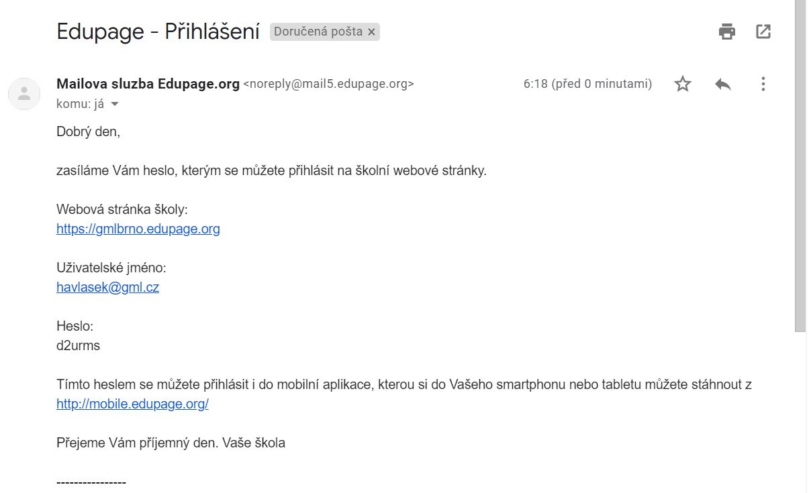
Kliknete v něm na odkaz https://gmlbrno.edupage.org, otevře se stránka, na kterou jste možná zvyklí z online verze rozvrhů či suplování:
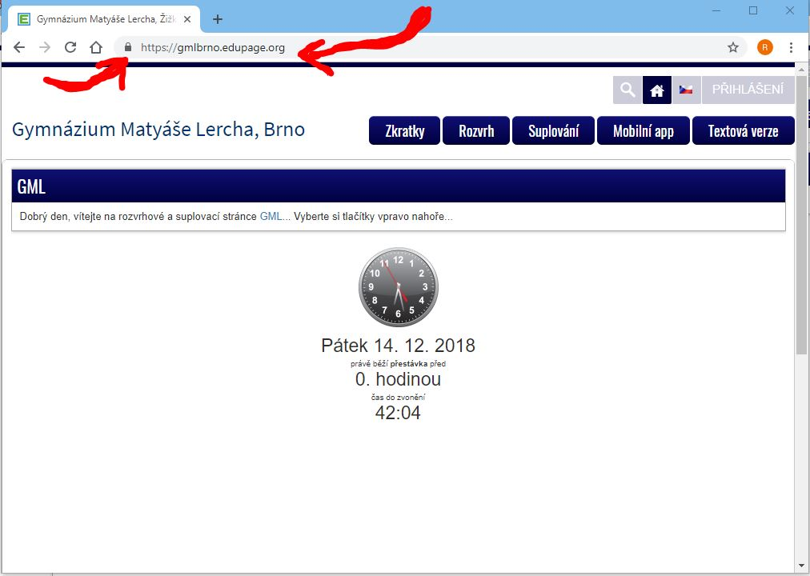
Není špatné si zkontrolovat, že adresa skutečně odpovídá https://gmlbrno.edupage.org a nalevo od ní je ikona uzamčeného zámku (viz červené šipky v obrázku) – pro ujištění, že nám ten web někdo nepodvrhnul…
Kliknete vpravo nahoře na PŘIHLÁŠENÍ, vyplníme login (např. havlasek@gml.cz) a heslo (např. d2urms). Systém nás přihlásí:
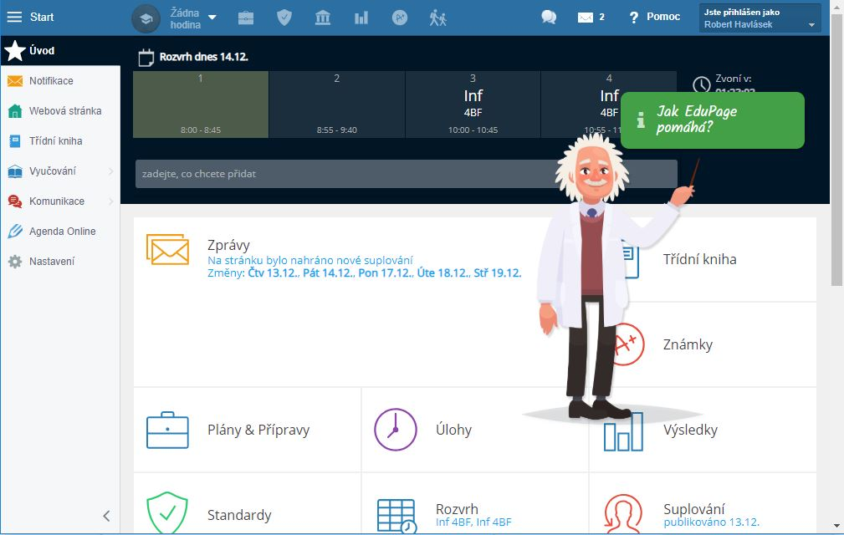
Nelekněte se velkého množství informací, většina z nich stejně nefunguje Pro běžné činnosti stejně budete potřebovat jen dvě ikonky v horním modrém proužku (vlevo Hodiny, vpravo Známky).

Změna hesla
Napoprvé je velmi vhodné heslo změnit. Vpravo nahoře klikneme na tlačítko Jste přihlášeni jako (jméno+příjmení) a v něm na Můj profil. Objeví se stránka:
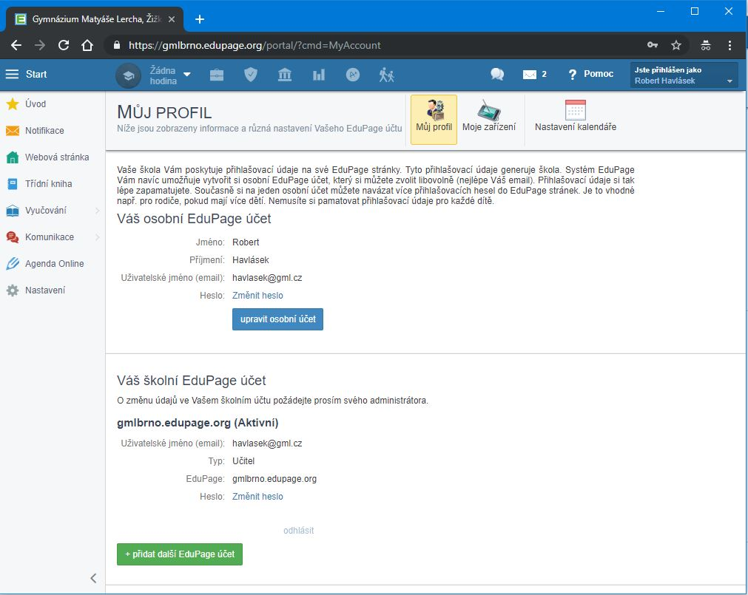
Zde ve spodní části pod nadpisem „Váš školní EduPage účet“ (:!:Pro jistotu ještě jednou: Ve školním účtu. Pro soukromý účet typu „rodič“ budou výhledově mít ti z vás, kteří zde mají dítě coby studenta…) kliknete Změnit heslo. Zadáte staré a pak dvakrát nové.

Poučení při změně hesla
Kolegové, berte, prosím, na vědomí, že silné heslo je to jediné, co stojí mezi Vámi a hackery z řad studentů, kteří by si mnohdy velmi rádi napsali známky jiné, lepší… Hesla typu Klarka2009 nebo abc123 nepoužívejte.

Alternativa do mobilu
Veškerou agendu lze kromě webu https://gmlbrno.edupage.org vést i na androidím mobilu (https://play.google.com/store/apps/details?id=air.org.edupage&hl=cs), pokud se do aplikace přihlásíte jako učitel stejným loginem+heslem.

